1996年科学家在宇宙深处发现了H₃⁺离子和H₃分子。请回答：
（1）1个H₃⁺离子中质子和电子数分别为（ ）
A. 3；2 B. 2；3 C. 2；2 D. 3；3
（2）构成H₃分子的原子的结构示意图是（ ）
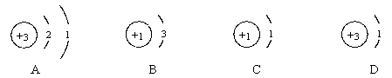
（3）H₃属于（ ）
A. 混合物 B. 化合物 C. 单质 D. 氧化物
解析：
本题是对科技新发现“H₃⁺”“H₃”的有关化学知识的考查。该题中，由于1个“H₃⁺”离子中含有3个氢原子核，但又失去了1个电子，故有3个质子和2个电子。在“H₃”分子中，氢原子的核内有一个质子，核外有1个电子，故C选项正确。由于“H₃”是由同种元素组成的纯净物，故属于单质。
答案：（l）A （2）C （3）C

